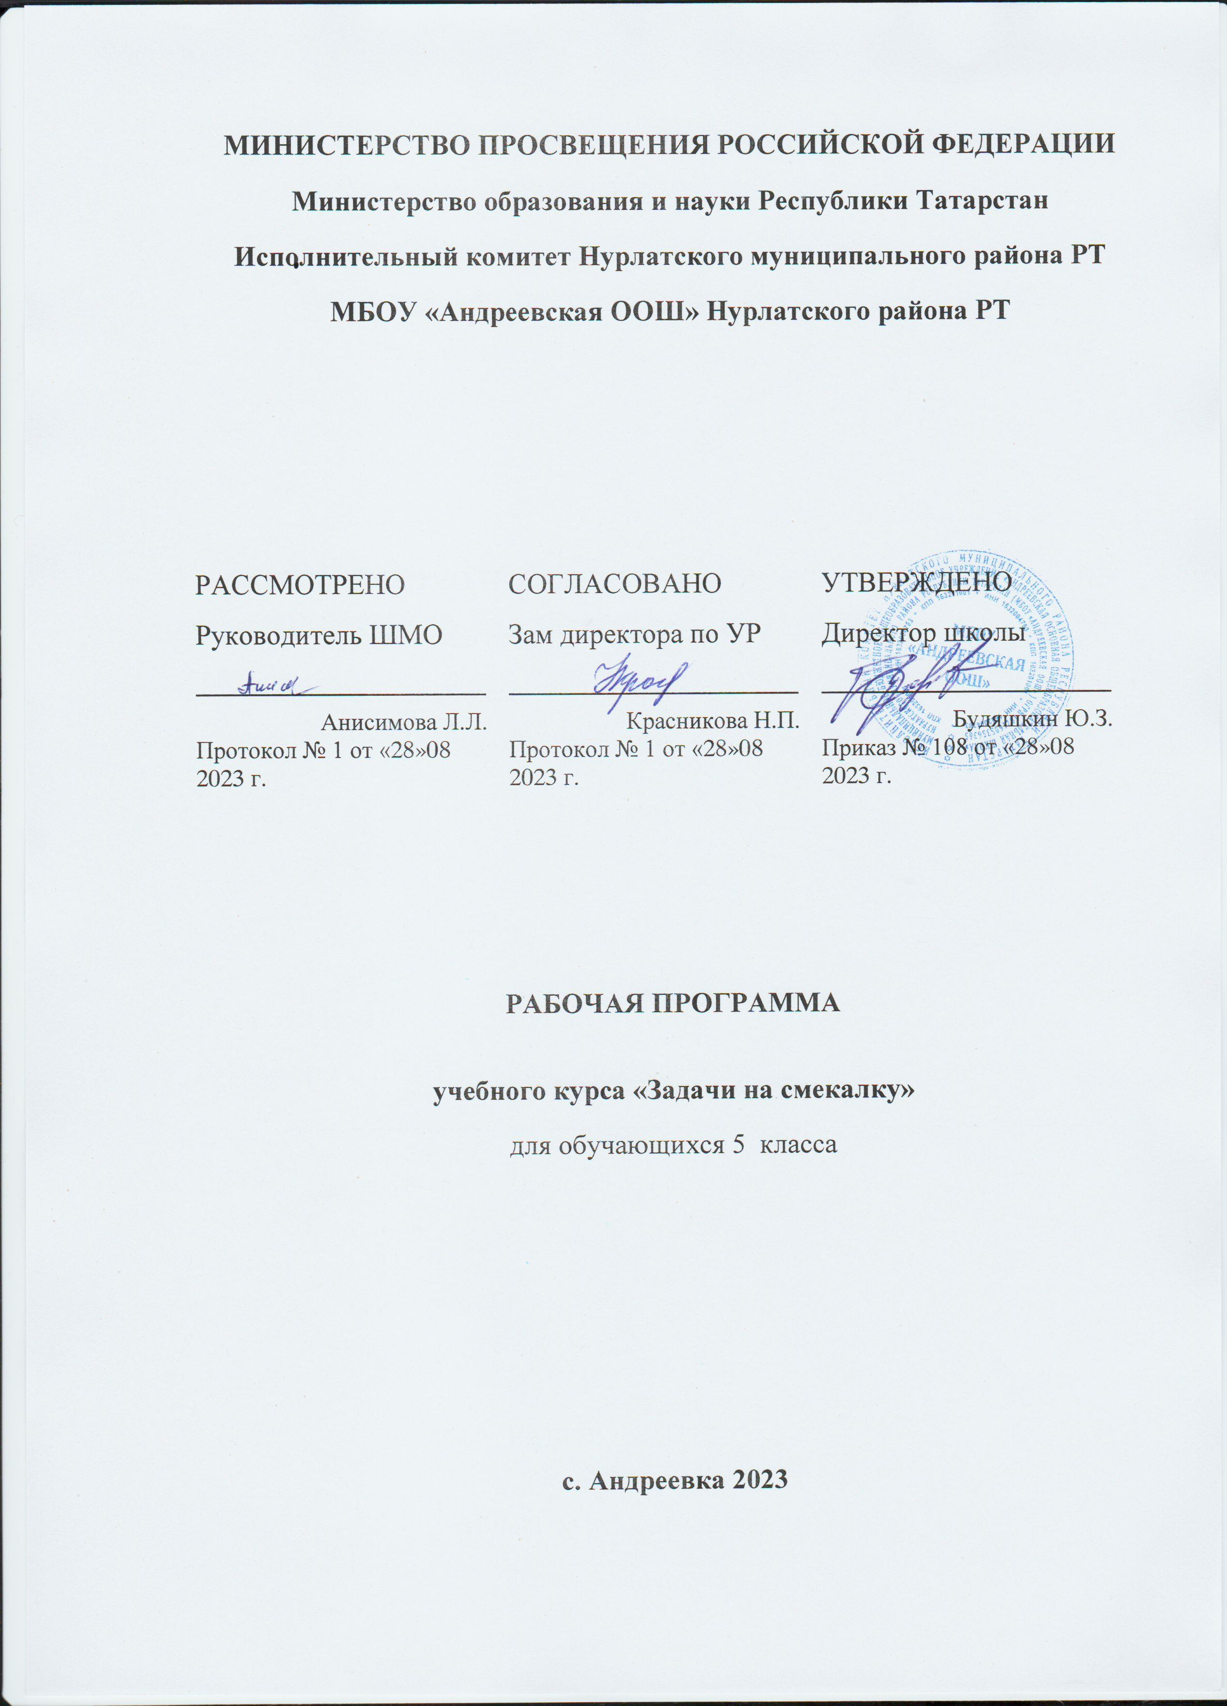

Пояснительная записка
Элективный курс «Задачи на смекалку» предназначен для внеклассной работы и рассчитан на учащихся 5 класса, интересующихся математикой. Проведение такого курса способствует самоопределению учащихся при переходе к профильному обучению в средней и старшей школе.
Его содержание можно варьировать с учетом склонностей, интересов, уровня подготовленности детей, а также совмещать с другими формами внеклассной работы по математике.
Курс рассчитан на 34 часа. Рекомендуемая продолжительность одного занятия для 5-го класса – 45 минут. В качестве основной формы проведения курса выбрано комбинированное тематическое занятие, на котором решаются упражнения и задачи по теме занятия, заслушиваются сообщения учащихся, проводятся игры, викторины, математические эстафеты и т.п., рассматриваются олимпиадные задания, соответствующей тематики.
Цели изучения:
Познавательные:
- приобретение знаний о культуре правильного мышления, его формах и законах;
- приобретение знаний о строе рассуждений и доказательств;
- удовлетворение личных познавательных интересов в области смежных дисциплин таких, как информатика, математика и т.д.
- формирование интереса к творческому процессу учебно-познавательной деятельности.
Развивающие:
- совершенствование речевых способностей (правильное использование терминов, умение верно построить умозаключение, логично провести доказательство);
- развитие психических функций, связанных с речевой деятельностью (память, внимание, анализ, синтез, обобщение и т.д.);
- мотивация дальнейшего овладения логической культурой (приобретение опыта положительного отношения и осознание необходимости знаний методов и приёмов рационального рассуждения и аргументации);
- интеллектуальное развитие учащихся в ходе решения логических задач и упражнений.
Воспитательные:
- становление самосознания;
- формирование чувства ответственности за принимаемые решения;
- воспитание культуры умственного труда.
Задачи изучения курса
- Дать представление об основных формально-логических операциях, показать логические принципы в действии при решении содержательно интересных проблем.
- Повысить общий уровень культуры мыслительной деятельности учащихся: способствовать развитию умения анализировать, сравнивать, обобщать, устанавливать причинно-следственные связи, аргументировано проводить рассуждения и доказательства и т.д.
- Сформировать умение замечать математические ошибки в устной и письменной речи, показать правильные пути опровержения этих ошибок.
- Осуществить переход от индуктивного умения оперировать суждениями и понятиями, терминами и высказываниями к сознательному применению правил и законов.
- Выработать практические навыки последовательного и доказательного мышления.
- Формировать навыки исследовательской и проектной деятельности школьников.
- Развивать метапредметные компетенции учащихся.
- Повысить мотивацию к обучению математики.
Основной акцент делается на тему «Решение задач». Рассматриваются:
- типовые текстовые задачи (задачи на движение, переливание, взвешивание и т.д.) и их более трудные вариации из текстов олимпиад;
- логические задачи, которые не требуют дополнительных знаний, но зато практика их решения учит мыслить логически, развивает сообразительность, память и внимание, решать логические задачи полезно и интересно;
- геометрические задачи со спичками, на разрезание и перекраивание не рассматриваются в курсе математики 5 класса, хотя они часто встречаются в олимпиадных заданиях, решая их, учащиеся развивают геометрическую зоркость, внимание, знакомятся со свойствами геометрических фигур.

Оценка знаний
Для проверки степени усвоения материала по каждой теме рекомендуется проводить тематический контроль в форме проверочных самостоятельных работ, тестов, кроссвордов по темам блока занятий, устную олимпиаду и т.п.
Такие проверочные работы должны носить не столько оценивающий, сколько обучающий характер и являться продолжением процесса обучения. Оценки за такие работы можно ставить условно – например, в баллах по числу верно выполненных заданий. Учитывая возраст учащихся, проверочные работы можно проводить в форме игр, викторин, соревнований.
Планируемый результат
Предполагается, что знакомство учащихся с нестандартными (как по формулировке, так и по решению) задачами будет способствовать повышению их успеваемости на уроках математики и развитию у них интереса к предмету.
По окончании курса «Задачи на смекалку » учащиеся
должны знать:
- нестандартные методы решения различных математических задач;
- логические приемы, применяемые при решении задач;
- историю развития математической науки
- виды логических ошибок, встречающихся в ходе доказательства и опровержения.
должны уметь:
- логически рассуждать при решении текстовых арифметических задач;
- применять изученные методы к решению олимпиадных задач;
- научиться новым приемам устного счета;
- познакомиться с великими математиками;
- познакомиться с такими понятиями, как софизм, ребус;
- научиться работать с кроссвордами и ребусами;
- рассуждать при решении логических задач, задач на смекалку, задач на эрудицию и интуицию;
- систематизировать данные в виде таблиц при решении задач, при составлении математических кроссвордов, шарад и ребусов;
- применять нестандартные методы при решении задач
- применить теоретические знания при решении задач;
- получить навыки решения нестандартных задач;
- выявлять логические ошибки, встречающиеся в различных видах умозаключений, в доказательстве и опровержении.
Учебно-тематический план
№ | Тематика занятий | Количество  часов
1. | Занимательная арифметика. Числа | 5 ч
2. | Текстовые задачи | 9 ч
3. | Логические задачи | 8 ч
4. | Геометрические задачи | 6 ч
5. | Приемы устного счета | 3 ч
6. | Математический ералаш | 3 ч
 | Итого: | 34
Литература
1. Депман И.Я., Виленкин Н.Я. За страницами учебника математики. Пособие для учащихся 5-6 классов. – М.: Просвещение, 1989.
2. Ванцян А.Г. Математика. Учебник для 5 класса. – Самара: Корпорация «Федоров», «Учебная литература», 2005.
3. Кнурова И.И., Уединов А.Б., Хачатурова О.Ф., Чулков П.В. Дидактические материалы по математике.5 класс. – М.: «Издат-школа ХХI век», 2011.

Материалы на данной страницы взяты из открытых истончиков либо размещены пользователем в соответствии с договором-офертой сайта. Вы можете сообщить о нарушении.

Введите ваш email *
Скачать материал

Вверх

